Mục lục

# Giới thiệu

## Mục đích

Phần mềm cung cấp cho các khách sạn các tính năng quản lý, theo dõi các hoạt động của từng khách hàng một cách nhanh chóng và chính xác nhất. Dễ dàng quản lý các khách hàng và hoạt động đổi trả phòng của khách sạn.

## Định nghĩa , viết tắt

|  |  |  |
| --- | --- | --- |
| **#** | **Từ viết tắt** | **Định nghĩa** |
| 1 |  |  |
| 2 |  |  |
| 3 |  |  |
| 4 |  |  |

Bảng 1. Từ viết tắt & Định nghĩa

## Tài liệu tham khảo

|  |  |  |
| --- | --- | --- |
| **#** | **Tên tài liệu** | **Chú thích thêm** |
|  |  |  |

# Yêu cầu thực thi

## Giới thiệu sơ lược về sản phẩm

## Ứng dụng này tạo ra để cung cấp một nơi thống nhất để các người dùng đứng đầu quản lý tìm kiếm,theo dõi tình trạng phòng, lịch sử phòng, quản lý nhân viên và quyền của họ 1 cách tối ưu

## Actor và mô tả Use Cases

## Diagram

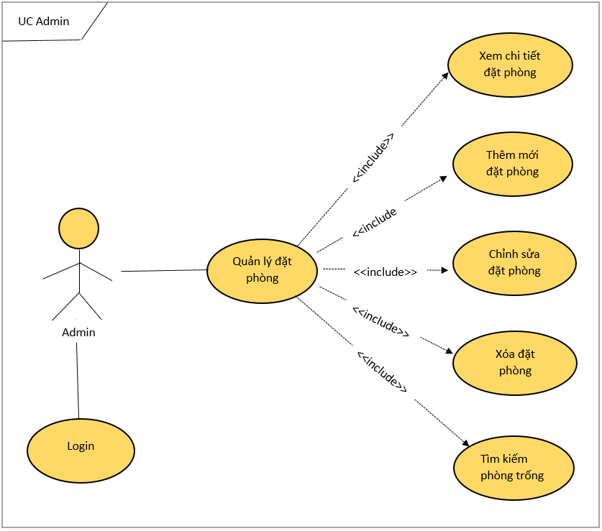

Diagram 01 – Vai trò của Admin

Diagram 02 – Quản lý thông tin thành viên

## Mô tả actors

|  |  |  |
| --- | --- | --- |
| **#** | **Tên Actors** | **Chú thích** |
| 1 | Admin |  |
| 2 | Người đứng đầu |  |
| 3 | Thành viên |  |
| 4 | Hệ thống |  |

## Mô tả use cases

|  |  |  |  |
| --- | --- | --- | --- |
| **#** | **Mã** | **Tên** | **Mô tả ngắn** |
| 1 | UC01 | Đăng nhập |  |
| 2 | UC02 | Đăng ký |  |
| 3 | UC03 | Xem chi tiết phòng chờ |  |
| 4 | UC04 | Xem chi tiết phòng đang thuê |  |
| 5 | UC05 | Xem chi tiết phòng cần dọn |  |
| 6 | UC06 | Xem lịch sử thuê – trả phòng |  |
| 7 | UC07 | Tìm kiếm phòng |  |
| 8 | UC08 | Thêm mới đặt phòng |  |
| 9 | UC09 | Xem chi tiết đặt phòng (lịch theo phòng) |  |
| 10 | UC10 | Xem chi tiết đặt phòng (lịch theo loại phòng) |  |
| 11 | UC11 | Xem chi tiết đặt phòng (xem theo ngày) |  |
| 12 | UC12 | Tìm kiếm đặt phòng |  |
| 13 | UC13 | Xem tình trạng kho |  |
| 14 | UC14 | Thêm mới nhập kho |  |
| 15 | UC15 | Lịch sử điều chỉnh kho |  |
| 16 | UC16 | Kiểm kho và tạo phiếu |  |
| 17 | UC17 | Quản lý hệ thống |  |
| 18 | UC 18 | Thêm mới cách tính tiền |  |
| 19 | UC19 | Chỉnh sửa cách tính tiền |  |
| 20 | UC20 | Xóa cách tính tiền |  |
| 21 | UC21 | Thêm mới loại phòng |  |
| 22 | UC22 | Chỉnh sửa loại phòng |  |
| 23 | UC23 | Xóa loại phòng |  |
| 24 | UC24 | Thêm mới phòng |  |
| 25 | UC25 | Chỉnh sửa phòng |  |
| 26 | UC26 | Xóa phòng |  |
| 27 | UC27 | Thêm mới menu |  |
| 28 | UC28 | Chỉnh sửa menu |  |
| 29 | UC29 | Xóa menu |  |
| 30 | UC30 | Thêm mới tài khoản phụ |  |
| 31 | UC31 | Chỉnh sửa tài khoản phụ |  |
| 32 | UC32 | Xóa tài khoản phụ |  |
| 33 | UC33 | Thống kê |  |
| 34 | UC34 | Lịch sử thuê phòng |  |
| 35 | UC35 | Thiết lập khác |  |
| 36 | UC36 | Chi tiết tài khoản |  |
| 37 | UC37 | Đổi mật khẩu |  |
| 38 | UC38 | Gia hạn tài khoản |  |
| 39 | UC39 | Đăng xuất |  |
| 40 | … |  |  |

* + 1. Use cases và Actor mapping

|  |  |  |  |  |
| --- | --- | --- | --- | --- |
| **Use case** | **Admin** | **Người dùng**  **đứng đầu** | **Người dùng**  **thường** | **Hệ thống** |
|  |  |  |  |  |
|  |  |  |  |  |
|  |  |  |  |  |
|  |  |  |  |  |
|  |  |  |  |  |
|  |  |  |  |  |
|  |  |  |  |  |
|  |  |  |  |  |
|  |  |  |  |  |
|  |  |  |  |  |
|  |  |  |  |  |
|  |  |  |  |  |
|  |  |  |  |  |
|  |  |  |  |  |
|  |  |  |  |  |
|  |  |  |  |  |
|  |  |  |  |  |
|  |  |  |  |  |

# Chức năng yêu cầu

* 1. UC01

Mô tả UC

|  |  |  |  |
| --- | --- | --- | --- |
| **Tên** |  | **Mã số** |  |
| **Miêu tả** |  | | |
| **Người sử dụng** |  | **Khởi**  **động** |  |
| **Điều kiện trước** |  | | |
| **Điều kiện sau** |  | | |

Cách thức hoạt động

|  |  |  |  |
| --- | --- | --- | --- |
| **Người thực hiện** | | **System** | |
| **Thực hiện chính:** | | | |
|  |  |  |  |
|  |  |  |  |

Tin nhắn của hệ thống

|  |  |
| --- | --- |
|  |  |

## UC02

Mô tả UC

|  |  |  |  |
| --- | --- | --- | --- |
| **Tên** |  |  |  |
| **Miêu tả** |  | | |
| **Người thao tác** |  |  |  |
| **Điều kiện trước** |  | | |
| **Điều kiện sau** |  | | |

Cách thức hoạt động

|  |  |  |  |
| --- | --- | --- | --- |
| **NgườI thực hiện** | | **Hệ thống** | |
| **Thực hiện chính :** | | | |
| 1 |  |  |  |
|  |  |  |  |

Tin nhắn hệ thống

N/A

## UC

Mô tả UC

|  |  |  |  |
| --- | --- | --- | --- |
| **Tên** |  | **Mã số** |  |
| **Miêu tả** |  | | |
| **Người sử dụng** |  | **Khởi**  **động** |  |
| **Điều kiện trước** |  | | |
| **Điều kiện sau** |  | | |

Cách thức hoạt động

|  |  |  |  |
| --- | --- | --- | --- |
| **NgườI sử dụng** | | **Hệ thống** | |
| **Thực hiện chính:** | | | |
|  |  |  |  |
|  |  |  |  |
|  |  |  |  |

Tin nhắn hệ thống

|  |  |
| --- | --- |
|  |  |

## UC

Mô tả UC

|  |  |  |  |
| --- | --- | --- | --- |
| **Tên** |  | **Mã số** |  |
| **Miêu tả** |  | | |
| **Người sử dụng** |  | **Khởi**  **động** |  |
| **Điều kiện trước** |  | | |
| **Điều kiện sau** |  | | |

Cách thức hoạt động

|  |  |  |
| --- | --- | --- |
| **NgườI sử dụng** | | **Hệ thống** |
| **Thực hiện chính:** | | |
|  |  |  |
|  |  |  |
|  |  |  |
|  |  |  |
|  |  |  |
|  |  |  |

Tin nhắn hệ thống

## UC

Mô tả UC

|  |  |  |  |
| --- | --- | --- | --- |
| **Tên** |  | **Mã số** |  |
| **Miêu tả** |  | | |
| **Người sử dụng** |  | **Khởi**  **động** |  |
| **Điều kiện trước** |  | | |
| **Điều kiện sau** |  | | |

Cách thức hoạt động

|  |  |  |  |
| --- | --- | --- | --- |
| **NgườI sử dụng** | | **Hệ thống** | |
| **Thực hiện chính:** | | | |
|  |  |  |  |
|  |  |  |  |
|  |  |  |  |
|  |  |  |  |
|  |  |  |  |
|  |  |  |  |

Tin nhắn hệ thống

N/A

## UC

Mô tả UC

|  |  |  |  |
| --- | --- | --- | --- |
| **Tên** |  | **Code** |  |
| **Miêu tả** |  | | |
| **Người sử dụng** |  | **Khởi động** |  |
| **Điều kiện trước** |  | | |
| **Điều kiện sau** |  | | |

Cách thức hoạt động

|  |  |  |  |
| --- | --- | --- | --- |
| **NgườI sử dụng** | | **Hệ thống** | |
| **Thực hiện chính:** | | | |
|  |  |  |  |
|  |  |  |  |

Tin nhắn hệ thống

## UC

Mô tả UC

|  |  |  |  |
| --- | --- | --- | --- |
| **Tên** |  | **Mã số** |  |
| **Miêu tả** |  | | |
| **Người sử dụng** |  | **Khởi động** |  |
| **Điều kiện trước** |  | | |
| **Điều kiện sau** |  | | |

Mô tả hoạt động

|  |  |  |  |
| --- | --- | --- | --- |
| **NgườI sử dụng** | | **Hệ thống** | |
| **Thực hiện chính :** | | | |
|  |  |  |  |
|  |  |  |  |
|  |  |  |  |
|  |  |  |  |
|  |  |  |  |

Tin nhắn hệ thống

N/A

## UC

Mô tả UC

|  |  |  |  |
| --- | --- | --- | --- |
| **Tên** |  | **Code** |  |
| **Miêu tả** |  | | |
| **Người sử dụng** |  | **Khởi**  **động** |  |
| **Điều kiện trước** |  | | |
| **Điều kiện sau** |  | | |

Cách thức hoạt động

|  |  |  |  |
| --- | --- | --- | --- |
| **NgườI sử dụng** | | **Hệ thống** | |
| **Thực hiện chính :** | | | |
|  |  |  |  |
|  |  |  |  |
|  |  |  |  |

Tin nhắn hệ thống

N/A

## UC

Mô tả UC

|  |  |  |  |
| --- | --- | --- | --- |
| **Tên** |  | **Mã số** |  |
| **Miêu tả** |  | | |
| **Người sử dụng** |  | **Khởi động** |  |
| **Điều kiện trước** |  | | |
| **Điều kiện sau** |  | | |

Cách thức hoạt động

|  |  |  |  |
| --- | --- | --- | --- |
| **NgườI sử dụng** | | **Hệ thống** | |
| **Thực hiện chính:** | | | |
|  |  |  |  |

Tin nhắn hệ thống

N/A

## UC

Mô tả UC

|  |  |  |  |
| --- | --- | --- | --- |
| **Tên** |  | **Mã số** |  |
| **Miêu tả** |  | | |
| **Người sử dụng** |  | **Khởi động** |  |
| **Điều kiện trước** |  | | |
| **Điều kiện sau** |  | | |

Cách thức hoạt động

|  |  |  |  |
| --- | --- | --- | --- |
| **NgườI sừ dụng** | | **Hệ thống** | |
| **Thực hiện chính:** | | | |
|  |  |  |  |
|  |  |  |  |
|  |  |  |  |
|  |  |  |  |
|  |  |  |  |
|  |  |  |  |

Tin nhắn hệ thống

N/A

## UC

Mô tả UC

|  |  |  |  |
| --- | --- | --- | --- |
| **Tên** |  | **Mã số** |  |
| **Miêu tả** |  | | |
| **Người sử dụng** |  | **Khởi động** |  |
| **Điều kiện trước** |  | | |
| **Điều kiện sau** |  | | |

Cách thức hoạt động

|  |  |
| --- | --- |
| **NgườI sử dụng** | **Hệ thống** |

|  |  |  |  |
| --- | --- | --- | --- |
| **Thực hiện chính:** | | | |
|  |  |  |  |
|  |  |  |  |
|  |  |  |  |
|  |  |  |  |
|  |  |  |  |
|  |  |  |  |

Tin nhắn hệ thống

N/A

## UC

Mô tả UC

|  |  |  |  |
| --- | --- | --- | --- |
| **Tên** |  | **Mã số** |  |
| **Miêu tả** |  | | |
| **Người sử dụng** |  | **Khởi động** |  |
| **Điều kiện trước** |  | | |
| **Điều kiện sau** |  | | |

Cách thức hoạt động

|  |  |  |  |
| --- | --- | --- | --- |
| **NgườI sử dụng** | | **Hệ thống** | |
| **Thực hiện chính:** | | | |
|  |  |  |  |
|  |  |  |  |

Tin nhắn hệ thống

N/A

## UC13: Xem tình trạng kho

Mô tả UC

|  |  |  |  |
| --- | --- | --- | --- |
| **Tên** | Xem tình trạng kho | **Mã số** | UC13 |
| **Miêu tả** | Cho phép người sử dụng xem tình trạng kho | | |
| **Người sử dụng** | Admin | **Khởi động** | Người sử dụng chọn mục **Quản lý kho** |
| **Điều kiện trước** | Người sủ dụng đã đăng nhập vào hệ thống | | |
| **Điều kiện sau** | Hiển thị tình trang kho hàng với số lượng cụ thể của từng mặt hàng | | |

Cách thức hoạt động

|  |  |  |  |
| --- | --- | --- | --- |
| **NgườI sử dụng** | | **Hệ thống** | |
| **Thực hiện chính: Xem thành công tình trạng kho** | | | |
| 1 | Từ màn hình **Quản Lý Kho** (SC ), click vào **Tình Trạng Kho** |  |  |
|  |  | 2 | Load thông tin kho hàng lên trang tình trang kho (SC ) và hiển thị |

Tin nhắn hệ thống

N/A

## UC14: Thêm mới nhập kho

Mô tả UC

|  |  |  |  |
| --- | --- | --- | --- |
| **Tên** | Thêm mới nhập kho | **Mã số** | UC14 |
| **Miêu tả** | Cho phép người sử dụng thêm mới nhập kho | | |
| **Người sử dụng** | Admin | **Khởi động** | Người sử dụng bấm nút **[Thêm mới]** trên màn hình Thêm mới người dùng. |
| **Điều kiện trước** | Người sử dụng đã đăng nhập vào hệ thống | | |
| **Điều kiện sau** | Thêm mới nhập kho thành công | | |

Cách thức hoạt động

|  |  |  |  |
| --- | --- | --- | --- |
| **Người sử dụng** | | **Hệ thống** | |
| **Thực hiện chính: Thêm mới thành công số lượng hàng nhập vào kho** | | | |
| 1 | Từ màn hình **Nhập Kho** (SC ), người sử dụng bấm nút **[Thêm mới]** |  |  |
|  |  | 2 | Load phần Thêm mới nhập kho(SC ) |
| 3 | Nhập vào các thông tin được yêu cầu |  |  |
|  |  | 4 | Xác thực thông tin nhập vào |
| 5 | Sửa lại những thông tin chưa đúng ( nếu hệ thống check tính xác thực chưa đúng). |  |  |
|  |  | 6 | Lưu số lượng nhập mới của menu vào CSDL, thông báo thành công và quay lại trang **Nhập Kho**(SC ) |

Tin nhắn hệ thống

N/A

## UC15: Lịch sử điều chỉnh kho

Mô tả UC

|  |  |  |  |
| --- | --- | --- | --- |
| **Tên** | Lịch sử điều chỉnh kho | **Mã số** | UC15 |
| **Miêu tả** | Cho phép người sử dụng xem lịch sử điều chỉnh kho | | |
| **Người sử dụng** | Admin | **Khởi động** | Người sử dụng bấm nút **[Thêm mới]** trên màn hình Lịch sử điều chỉnh kho |
| **Điều kiện trước** | Người sử dụng đăng nhập vào hệ thống | | |
| **Điều kiện sau** | Chỉnh sửa số lượng hàng trong kho thành công | | |

Cách thức hoạt động

|  |  |  |  |
| --- | --- | --- | --- |
| **NgườI sử dụng** | | **Hệ thống** | |
| **Thực hiện chính: Điều chỉnh thành công số lượng hàng trong kho** | | | |
| 1 | Từ màn hình Lịch sử điều chỉnh kho (SC ), người sử dụng bấm nút **[Thêm mới]** |  |  |
|  |  | 2 | Load thông tin số lượng các mặt hàng menu lên trang Lịch sử điều chỉnh kho (SC ) và hiển thị |
| 3 | Cập nhật những thông tin cần thiết và ấn nút **[Lưu]** |  |  |
|  |  | 4 | Cập nhật số lượng của các mặt hàng menu vào CSDL, thông báo thành công và chuyển về màn hình Lịch sử điều chỉnh kho ( SC ) |

Tin nhắn hệ thống

N/A

## UC16: Kiểm kho và tạo phiếu

Mô tả UC

|  |  |  |  |
| --- | --- | --- | --- |
| **Tên** | Kiểm kho và tạo phiếu | **Mã số** | UC16 |
| **Miêu tả** | Cho phép người sủ dụng kiểm kho và tạo phiếu kiểm kho | | |
| **Người sử dụng** | Admin | **Khởi động** | Người sủ dụng bấm nút **[Thêm mới]** trên trang Lịch sử kiểm kho |
| **Điều kiện trước** | Người sử dụng đăng nhập vào hệ thống | | |
| **Điều kiện sau** | Kiểm tra kho hàng và tạo phiếu thành công | | |

Cách thức hoạt động

|  |  |  |  |
| --- | --- | --- | --- |
| **Người sử dụng** | | **Hệ thống** | |
| **Thực hiện chính: Lưu lịch sử kiểm kho và tạo phiếu kiểm kho thành công** | | | |
| 1 | Từ màn hình Lịch sử kiểm kho (SC ), người sử dụng bấm nút **[Thêm mới]** |  |  |
|  |  | 2 | Hiển thị thông báo xác nhận “Bạn muốn tạo phiếu kiểm kho” |
| 3 | Chọn **[Đồng ý]** |  |  |
|  |  | 4 | Xác nhận thời gian thực tại, tài khoản tạo phiếu , load thông tin số lượng hàng hiện tại đang có trong kho và tạo phiếu kiểm kho. Hiển thị phiếu kiểm kho thành công và chuyển về màn hình Lịch sử kiểm kho (SC ) |

Tin nhắn hệ thống

N/A

## UC

Mô tả UC

|  |  |  |  |
| --- | --- | --- | --- |
| **Tên** |  | **Mã số** |  |
| **Miêu tả** |  | | |
| **Người sử dụng** |  | **Khởi động** |  |
| **Điều kiện trước** |  | | |
| **Điều kiện sau** |  | | |

Cách thức hoạt động

|  |  |  |  |
| --- | --- | --- | --- |
| **NgườI sử dụng** | | **Hệ thống** | |
| **Thực hiện chính:** | | | |
|  |  |  |  |
|  |  |  |  |
|  |  |  |  |
|  |  |  |  |

Tin nhắn hệ thống

N/A

## UC

Mô tả UC

|  |  |  |  |
| --- | --- | --- | --- |
| **Tên** |  | **Mã số** |  |
| **Miêu tả** |  | | |
| **Người sử dụng** |  | **Khởi động** |  |
| **Điều kiện trước** |  | | |
| **Điều kiện sau** |  | | |

Cách thức hoạt động

|  |  |  |  |
| --- | --- | --- | --- |
| **NgườI sử dụng** | | **Hệ thống** | |
| **Thực hiện chính:** | | | |
|  |  |  |  |
|  |  |  |  |
|  |  |  |  |
|  |  |  |  |

Tin nhắn hệ thống

N/A

## UC

Mô tả UC

|  |  |  |  |
| --- | --- | --- | --- |
| **Tên** |  | **Mã số** |  |
| **Miêu tả** |  | | |
| **Người sử dụng** |  | **Khởi động** |  |
| **Điều kiện trước** |  | | |
| **Điều kiện sau** |  | | |

Cách thức hoạt động

|  |  |  |  |
| --- | --- | --- | --- |
| **NgườI sử dụng** | | **Hệ thống** | |
| **Thực hiện chính:** | | | |
|  |  |  |  |
|  |  |  |  |
|  |  |  |  |
|  |  |  |  |

Tin nhắn hệ thống

N/A

## UC

Mô tả UC

|  |  |  |  |
| --- | --- | --- | --- |
| **Tên** |  | **Mã số** |  |
| **Miêu tả** |  | | |
| **Người sử dụng** |  | **Khởi động** |  |
| **Điều kiện trước** |  | | |
| **Điều kiện sau** |  | | |

Cách thức hoạt động

|  |  |  |  |
| --- | --- | --- | --- |
| **NgườI sử dụng** | | **Hệ thống** | |
| **Thực hiện chính:** | | | |
|  |  |  |  |
|  |  |  |  |
|  |  |  |  |
|  |  |  |  |

Tin nhắn hệ thống

N/A

## UC

Mô tả UC

|  |  |  |  |
| --- | --- | --- | --- |
| **Tên** |  | **Mã số** |  |
| **Miêu tả** |  | | |
| **Người sử dụng** |  | **Khởi động** |  |
| **Điều kiện trước** |  | | |
| **Điều kiện sau** |  | | |

Cách thức hoạt động

|  |  |  |  |
| --- | --- | --- | --- |
| **NgườI sử dụng** | | **Hệ thống** | |
| **Thực hiện chính:** | | | |
|  |  |  |  |
|  |  |  |  |
|  |  |  |  |
|  |  |  |  |

Tin nhắn hệ thống

N/A

## UC

Mô tả UC

|  |  |  |  |
| --- | --- | --- | --- |
| **Tên** |  | **Mã số** |  |
| **Miêu tả** |  | | |
| **Người sử dụng** |  | **Khởi động** |  |
| **Điều kiện trước** |  | | |
| **Điều kiện sau** |  | | |

Cách thức hoạt động

|  |  |  |  |
| --- | --- | --- | --- |
| **NgườI sử dụng** | | **Hệ thống** | |
| **Thực hiện chính:** | | | |
|  |  |  |  |
|  |  |  |  |
|  |  |  |  |
|  |  |  |  |

Tin nhắn hệ thống

N/A

## UC

Mô tả UC

|  |  |  |  |
| --- | --- | --- | --- |
| **Tên** |  | **Mã số** |  |
| **Miêu tả** |  | | |
| **Người sử dụng** |  | **Khởi động** |  |
| **Điều kiện trước** |  | | |
| **Điều kiện sau** |  | | |

Cách thức hoạt động

|  |  |  |  |
| --- | --- | --- | --- |
| **NgườI sử dụng** | | **Hệ thống** | |
| **Thực hiện chính:** | | | |
|  |  |  |  |
|  |  |  |  |
|  |  |  |  |
|  |  |  |  |

Tin nhắn hệ thống

N/A

## UC

Mô tả UC

|  |  |  |  |
| --- | --- | --- | --- |
| **Tên** |  | **Mã số** |  |
| **Miêu tả** |  | | |
| **Người sử dụng** |  | **Khởi động** |  |
| **Điều kiện trước** |  | | |
| **Điều kiện sau** |  | | |

Cách thức hoạt động

|  |  |  |  |
| --- | --- | --- | --- |
| **NgườI sử dụng** | | **Hệ thống** | |
| **Thực hiện chính:** | | | |
|  |  |  |  |
|  |  |  |  |
|  |  |  |  |
|  |  |  |  |

Tin nhắn hệ thống

N/A

## UC

Mô tả UC

|  |  |  |  |
| --- | --- | --- | --- |
| **Tên** |  | **Mã số** |  |
| **Miêu tả** |  | | |
| **Người sử dụng** |  | **Khởi động** |  |
| **Điều kiện trước** |  | | |
| **Điều kiện sau** |  | | |

Cách thức hoạt động

|  |  |  |  |
| --- | --- | --- | --- |
| **NgườI sử dụng** | | **Hệ thống** | |
| **Thực hiện chính:** | | | |
|  |  |  |  |
|  |  |  |  |
|  |  |  |  |
|  |  |  |  |

Tin nhắn hệ thống

N/A

## UC

Mô tả UC

|  |  |  |  |
| --- | --- | --- | --- |
| **Tên** |  | **Mã số** |  |
| **Miêu tả** |  | | |
| **Người sử dụng** |  | **Khởi động** |  |
| **Điều kiện trước** |  | | |
| **Điều kiện sau** |  | | |

Cách thức hoạt động

|  |  |  |  |
| --- | --- | --- | --- |
| **NgườI sử dụng** | | **Hệ thống** | |
| **Thực hiện chính:** | | | |
|  |  |  |  |
|  |  |  |  |
|  |  |  |  |
|  |  |  |  |

Tin nhắn hệ thống

N/A

## UC

Mô tả UC

|  |  |  |  |
| --- | --- | --- | --- |
| **Tên** |  | **Mã số** |  |
| **Miêu tả** |  | | |
| **Người sử dụng** |  | **Khởi động** |  |
| **Điều kiện trước** |  | | |
| **Điều kiện sau** |  | | |

Cách thức hoạt động

|  |  |  |  |
| --- | --- | --- | --- |
| **NgườI sử dụng** | | **Hệ thống** | |
| **Thực hiện chính:** | | | |
|  |  |  |  |
|  |  |  |  |
|  |  |  |  |
|  |  |  |  |

Tin nhắn hệ thống

N/A

## UC

Mô tả UC

|  |  |  |  |
| --- | --- | --- | --- |
| **Tên** |  | **Mã số** |  |
| **Miêu tả** |  | | |
| **Người sử dụng** |  | **Khởi động** |  |
| **Điều kiện trước** |  | | |
| **Điều kiện sau** |  | | |

Cách thức hoạt động

|  |  |  |  |
| --- | --- | --- | --- |
| **NgườI sử dụng** | | **Hệ thống** | |
| **Thực hiện chính:** | | | |
|  |  |  |  |
|  |  |  |  |
|  |  |  |  |
|  |  |  |  |

Tin nhắn hệ thống

N/A

## UC

Mô tả UC

|  |  |  |  |
| --- | --- | --- | --- |
| **Tên** |  | **Mã số** |  |
| **Miêu tả** |  | | |
| **Người sử dụng** |  | **Khởi động** |  |
| **Điều kiện trước** |  | | |
| **Điều kiện sau** |  | | |

Cách thức hoạt động

|  |  |  |  |
| --- | --- | --- | --- |
| **NgườI sử dụng** | | **Hệ thống** | |
| **Thực hiện chính:** | | | |
|  |  |  |  |
|  |  |  |  |
|  |  |  |  |
|  |  |  |  |

Tin nhắn hệ thống

N/A

## UC

Mô tả UC

|  |  |  |  |
| --- | --- | --- | --- |
| **Tên** |  | **Mã số** |  |
| **Miêu tả** |  | | |
| **Người sử dụng** |  | **Khởi động** |  |
| **Điều kiện trước** |  | | |
| **Điều kiện sau** |  | | |

Cách thức hoạt động

|  |  |  |  |
| --- | --- | --- | --- |
| **NgườI sử dụng** | | **Hệ thống** | |
| **Thực hiện chính:** | | | |
|  |  |  |  |
|  |  |  |  |
|  |  |  |  |
|  |  |  |  |

Tin nhắn hệ thống

N/A

## UC

Mô tả UC

|  |  |  |  |
| --- | --- | --- | --- |
| **Tên** |  | **Mã số** |  |
| **Miêu tả** |  | | |
| **Người sử dụng** |  | **Khởi động** |  |
| **Điều kiện trước** |  | | |
| **Điều kiện sau** |  | | |

Cách thức hoạt động

|  |  |  |  |
| --- | --- | --- | --- |
| **NgườI sử dụng** | | **Hệ thống** | |
| **Thực hiện chính:** | | | |
|  |  |  |  |
|  |  |  |  |
|  |  |  |  |
|  |  |  |  |

Tin nhắn hệ thống

N/A

## UC

Mô tả UC

|  |  |  |  |
| --- | --- | --- | --- |
| **Tên** |  | **Mã số** |  |
| **Miêu tả** |  | | |
| **Người sử dụng** |  | **Khởi động** |  |
| **Điều kiện trước** |  | | |
| **Điều kiện sau** |  | | |

Cách thức hoạt động

|  |  |  |  |
| --- | --- | --- | --- |
| **NgườI sử dụng** | | **Hệ thống** | |
| **Thực hiện chính:** | | | |
|  |  |  |  |
|  |  |  |  |
|  |  |  |  |
|  |  |  |  |

Tin nhắn hệ thống

N/A

## UC

Mô tả UC

|  |  |  |  |
| --- | --- | --- | --- |
| **Tên** |  | **Mã số** |  |
| **Miêu tả** |  | | |
| **Người sử dụng** |  | **Khởi động** |  |
| **Điều kiện trước** |  | | |
| **Điều kiện sau** |  | | |

Cách thức hoạt động

|  |  |  |  |
| --- | --- | --- | --- |
| **NgườI sử dụng** | | **Hệ thống** | |
| **Thực hiện chính:** | | | |
|  |  |  |  |
|  |  |  |  |
|  |  |  |  |
|  |  |  |  |

Tin nhắn hệ thống

N/A

## UC

Mô tả UC

|  |  |  |  |
| --- | --- | --- | --- |
| **Tên** |  | **Mã số** |  |
| **Miêu tả** |  | | |
| **Người sử dụng** |  | **Khởi động** |  |
| **Điều kiện trước** |  | | |
| **Điều kiện sau** |  | | |

Cách thức hoạt động

|  |  |  |  |
| --- | --- | --- | --- |
| **NgườI sử dụng** | | **Hệ thống** | |
| **Thực hiện chính:** | | | |
|  |  |  |  |
|  |  |  |  |
|  |  |  |  |
|  |  |  |  |

Tin nhắn hệ thống

N/A

## UC

Mô tả UC

|  |  |  |  |
| --- | --- | --- | --- |
| **Tên** |  | **Mã số** |  |
| **Miêu tả** |  | | |
| **Người sử dụng** |  | **Khởi động** |  |
| **Điều kiện trước** |  | | |
| **Điều kiện sau** |  | | |

Cách thức hoạt động

|  |  |  |  |
| --- | --- | --- | --- |
| **NgườI sử dụng** | | **Hệ thống** | |
| **Thực hiện chính:** | | | |
|  |  |  |  |
|  |  |  |  |
|  |  |  |  |
|  |  |  |  |

Tin nhắn hệ thống

N/A

## UC

Mô tả UC

|  |  |  |  |
| --- | --- | --- | --- |
| **Tên** |  | **Mã số** |  |
| **Miêu tả** |  | | |
| **Người sử dụng** |  | **Khởi động** |  |
| **Điều kiện trước** |  | | |
| **Điều kiện sau** |  | | |

Cách thức hoạt động

|  |  |  |  |
| --- | --- | --- | --- |
| **NgườI sử dụng** | | **Hệ thống** | |
| **Thực hiện chính:** | | | |
|  |  |  |  |
|  |  |  |  |
|  |  |  |  |
|  |  |  |  |

Tin nhắn hệ thống

N/A

## UC

Mô tả UC

|  |  |  |  |
| --- | --- | --- | --- |
| **Tên** |  | **Mã số** |  |
| **Miêu tả** |  | | |
| **Người sử dụng** |  | **Khởi động** |  |
| **Điều kiện trước** |  | | |
| **Điều kiện sau** |  | | |

Cách thức hoạt động

|  |  |  |  |
| --- | --- | --- | --- |
| **NgườI sử dụng** | | **Hệ thống** | |
| **Thực hiện chính: Cập nhật hoạt động thành công** | | | |
|  |  |  |  |
|  |  |  |  |
|  |  |  |  |
|  |  |  |  |

Tin nhắn hệ thống

N/A

## UC

Mô tả UC

|  |  |  |  |
| --- | --- | --- | --- |
| **Tên** |  | **Mã số** |  |
| **Miêu tả** |  | | |
| **Người sử dụng** |  | **Khởi động** |  |
| **Điều kiện trước** |  | | |
| **Điều kiện sau** |  | | |

Cách thức hoạt động

|  |  |  |  |
| --- | --- | --- | --- |
| **NgườI sử dụng** | | **Hệ thống** | |
| **Thực hiện chính:** | | | |
|  |  |  |  |
|  |  |  |  |
|  |  |  |  |
|  |  |  |  |

Tin nhắn hệ thống

N/A

## UC

Mô tả UC

|  |  |  |  |
| --- | --- | --- | --- |
| **Tên** |  | **Mã số** |  |
| **Miêu tả** |  | | |
| **Người sử dụng** |  | **Khởi động** |  |
| **Điều kiện trước** |  | | |
| **Điều kiện sau** |  | | |

Cách thức hoạt động

|  |  |  |  |
| --- | --- | --- | --- |
| **NgườI sử dụng** | | **Hệ thống** | |
| **Thực hiện chính:** | | | |
|  |  |  |  |
|  |  |  |  |
|  |  |  |  |
|  |  |  |  |

Tin nhắn hệ thống

N/A

# Màn hình

# Đăng nhập

Đăng ký

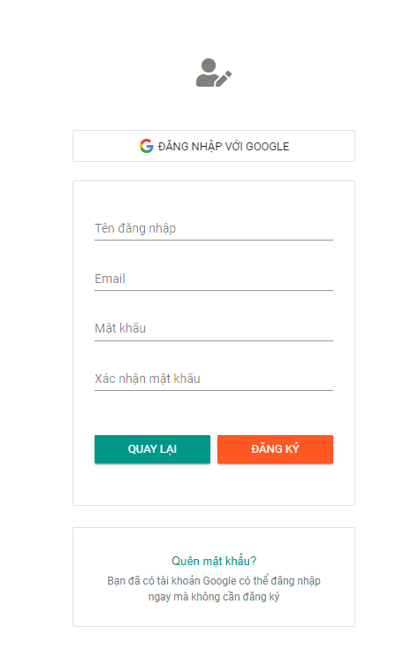

Trang chính

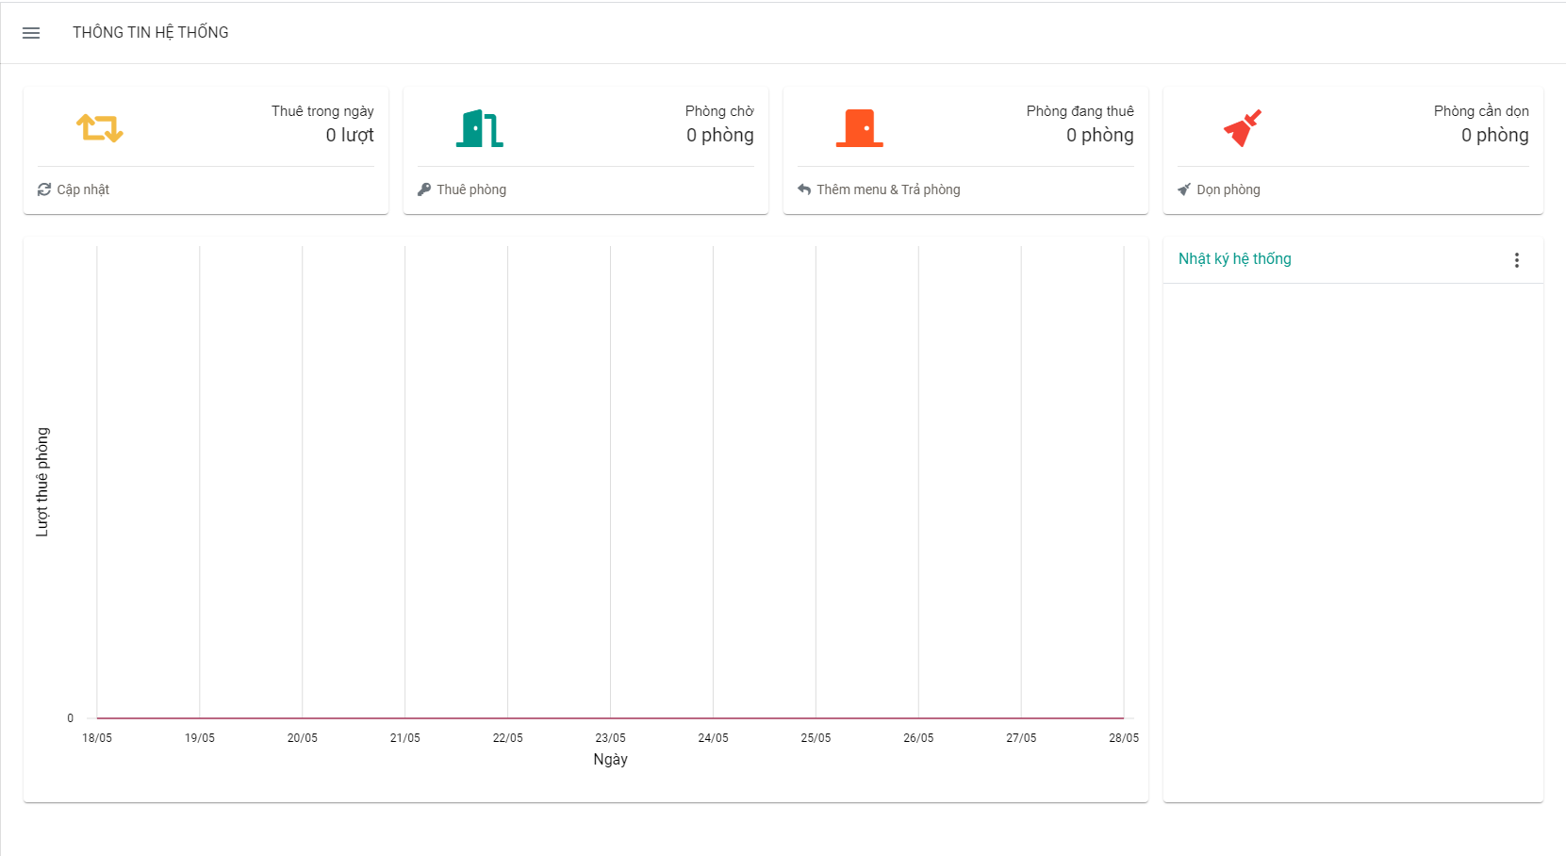

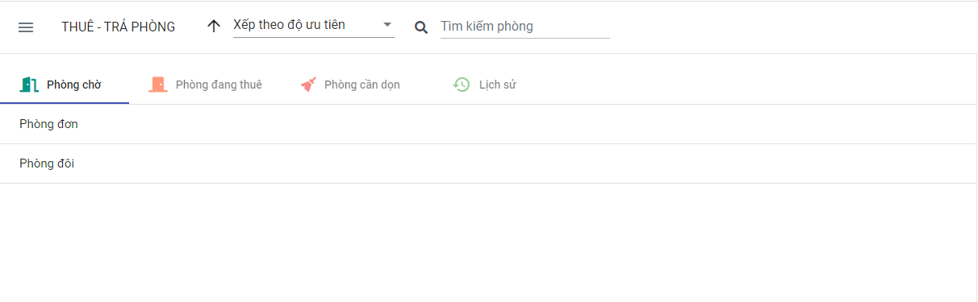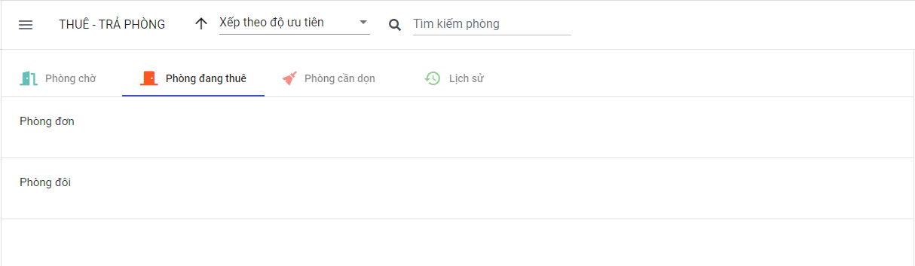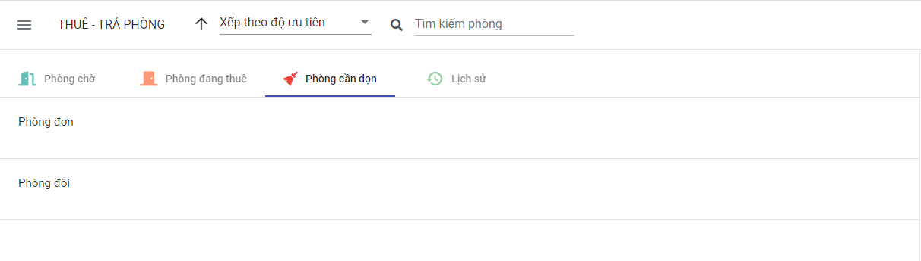Phòng chờ

Phòng đang thuê

Phòng cần dọn

Đặt phòng

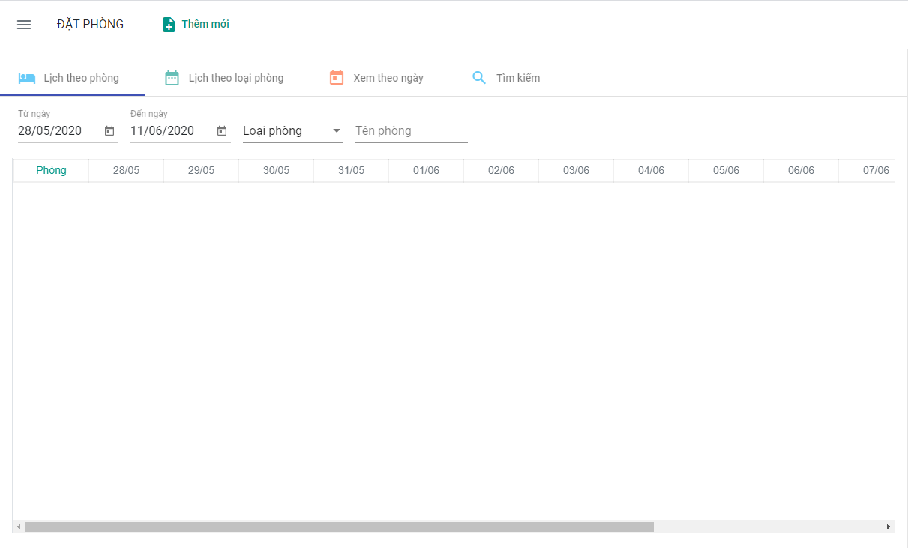

Thêm mới phòng

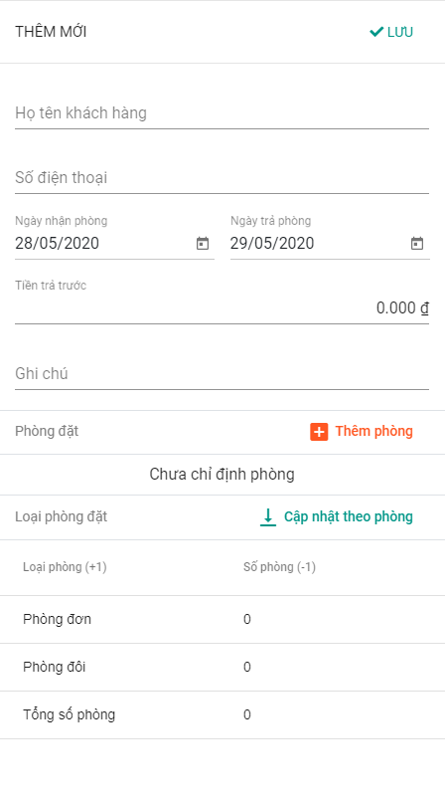

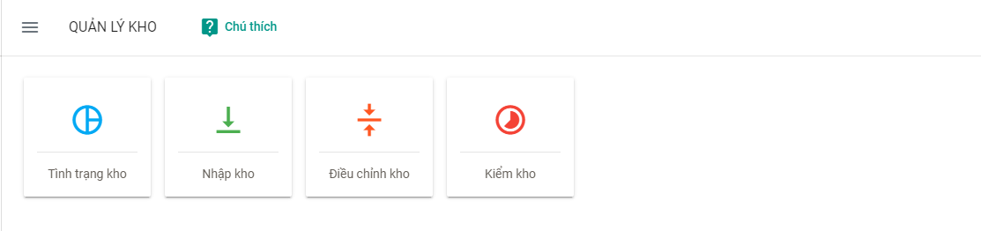Quản lý kho

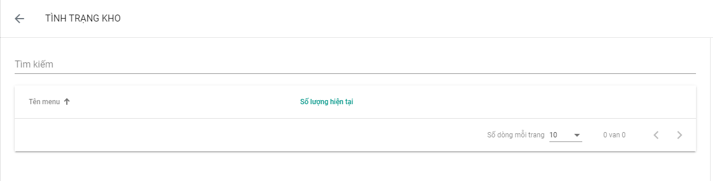Tình trạng kho

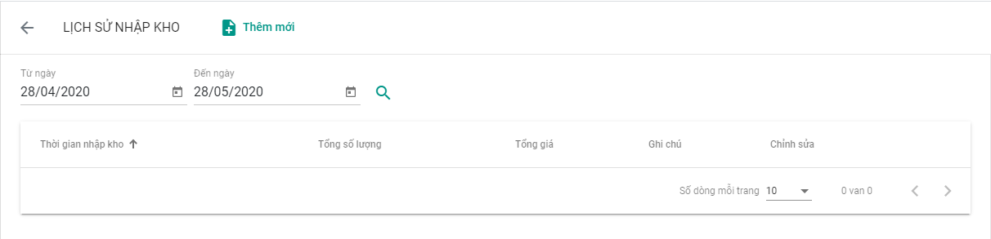Lịch sử nhập kho

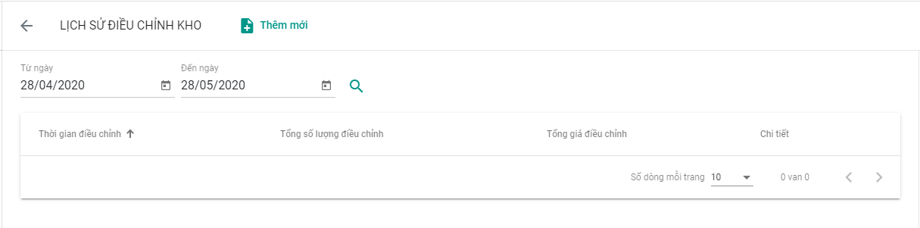Lịch sử điều chỉnh kho

Kiểm kho

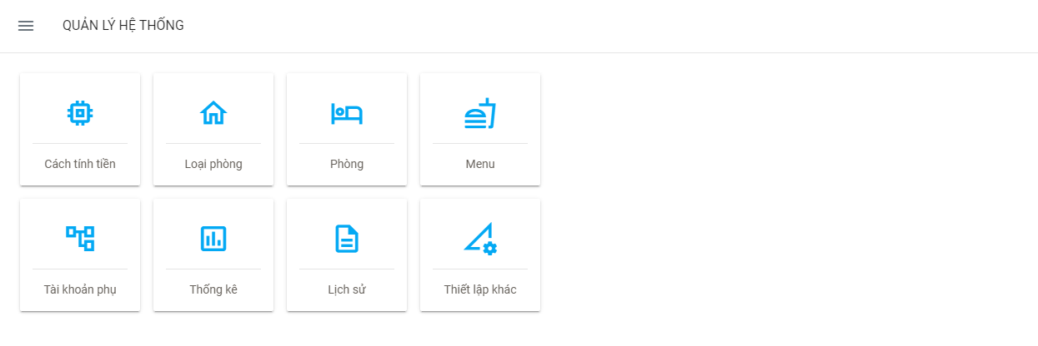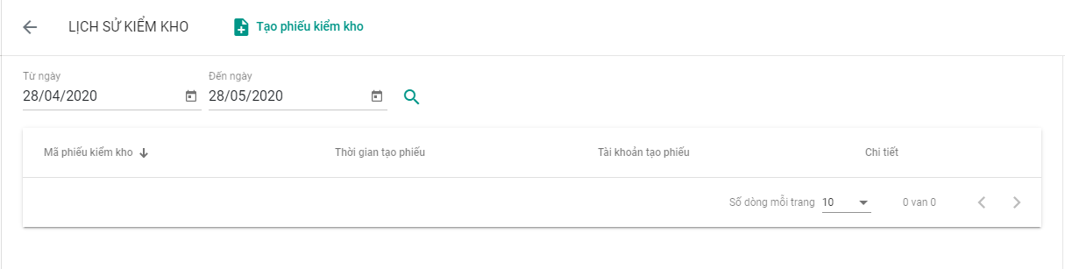Quản lý hệ thống

Cách tính tiền

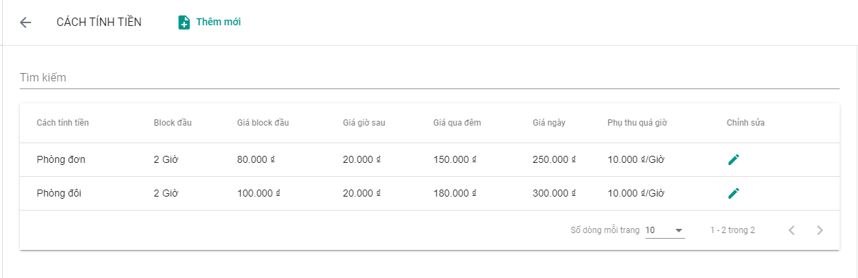

Thêm mới cách tính tiền

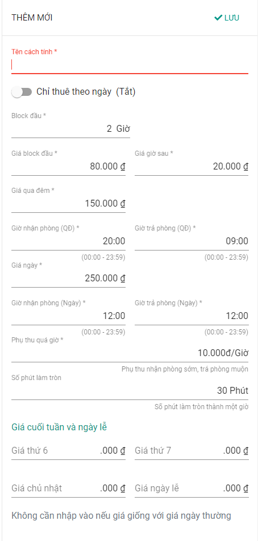

Loại phòng

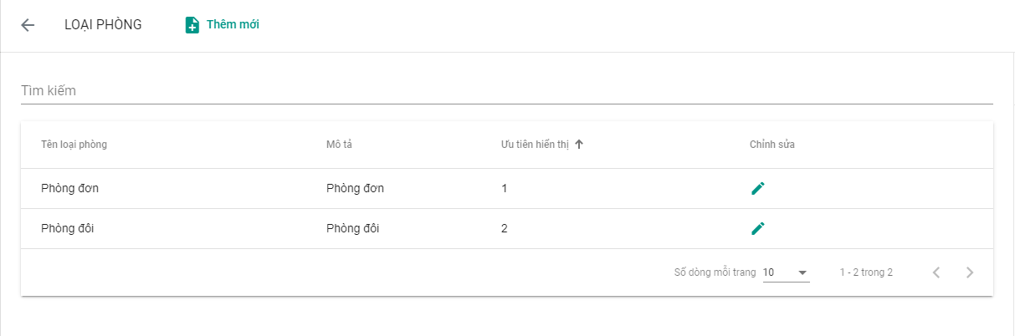Thêm mới loại phòng

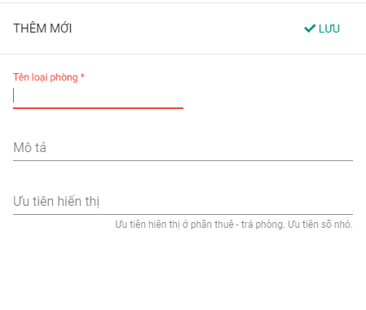

Loại phòng

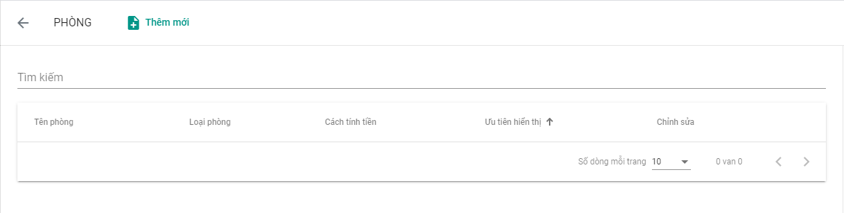

Thêm mới loại phòng

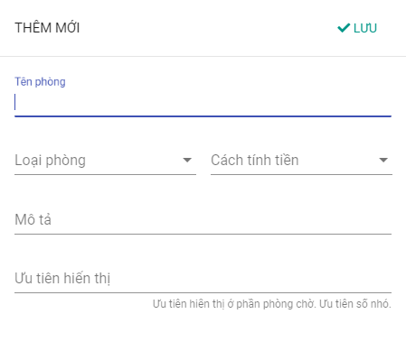

Menu

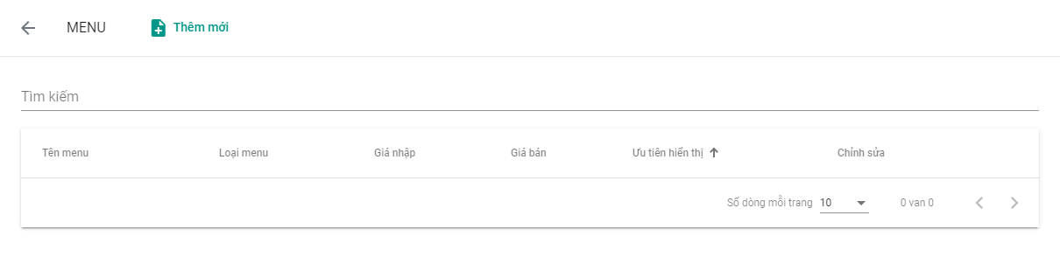Thêm mới menu

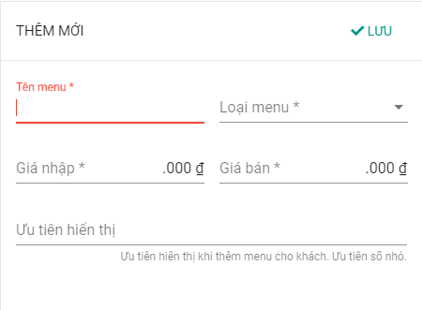

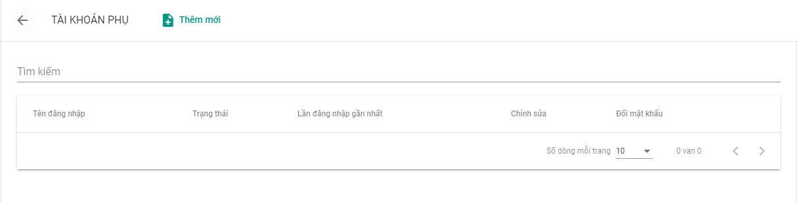Tài khoản phụ

Thêm mới tài khoản phụ

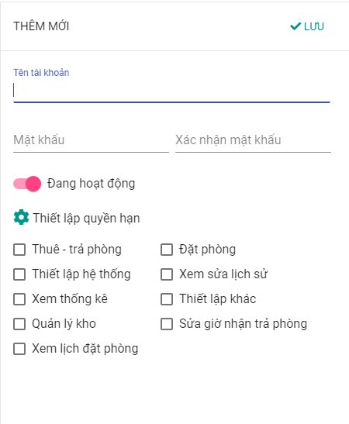

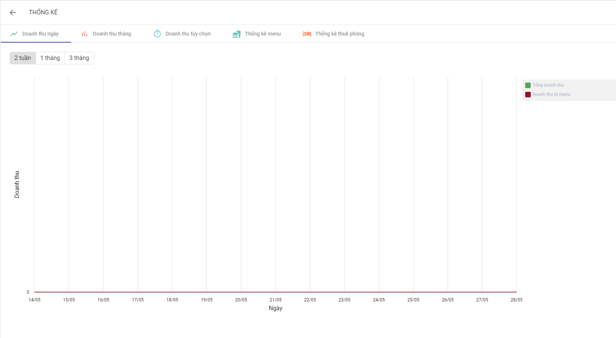Thống kê

Lịch sử thuê phòng

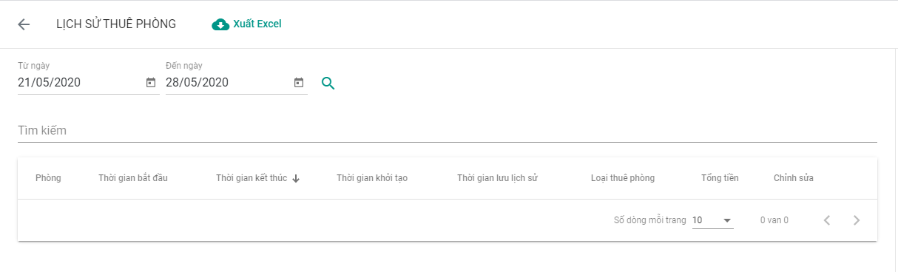

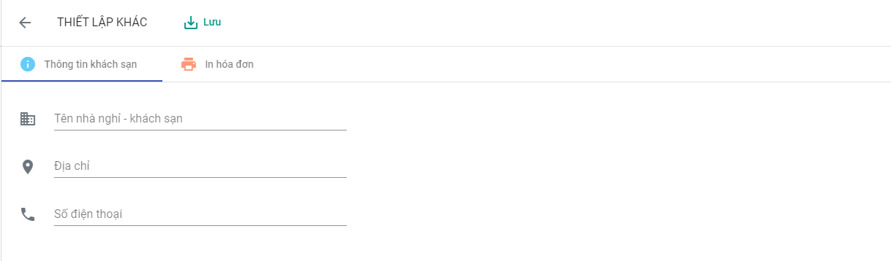Thiết lập khác (thông tin, in hóa đơn)

Thông tin tài khoản

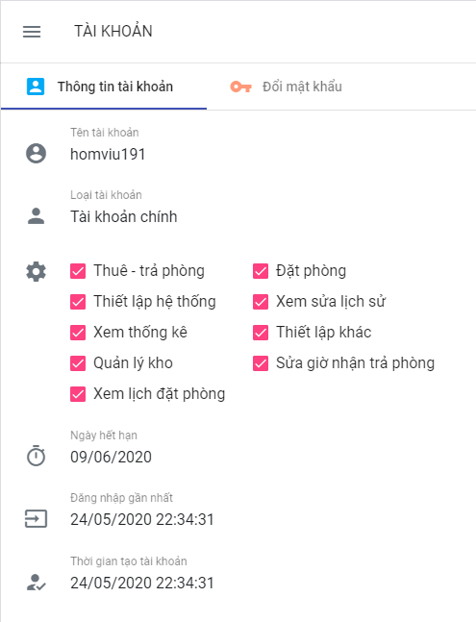

Gia hạn

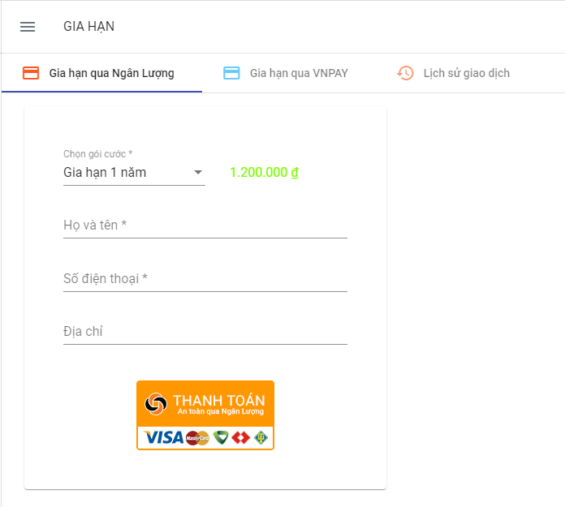

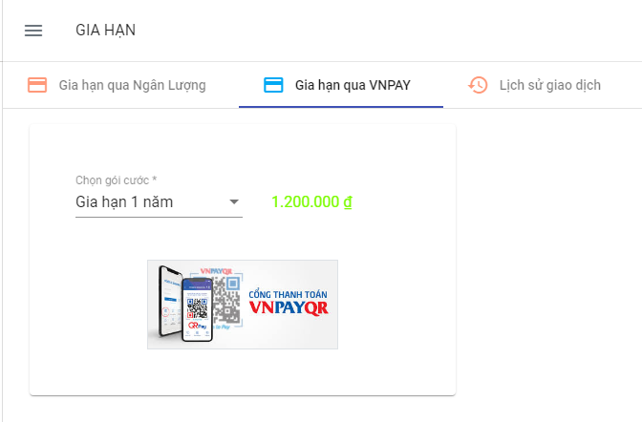

Lịch sử giao dịch

